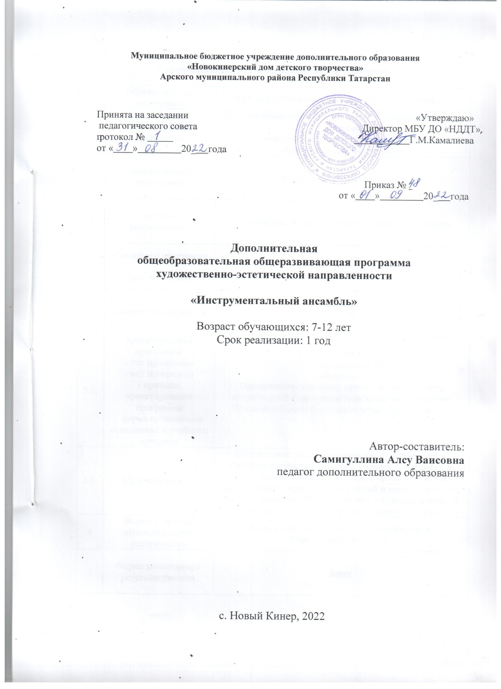

Информационная карта образовательной программы

1 | Образовательная организация | МБУ ДО «Новокинерский Дом детского творчества»
2 | Полное название программы | Дополнительнаяобщеобразовательная общеразвивающая программа  художественно-эстетической направленности  «Инструментальный ансамбль»
3 | Направленность программы | Художественно-эстетическая
4 | Сведение о разработчиках | Составитель: педагог дополнительного образования
5  5.1. | Сведения о программе  Срок реализации | 1 год
5.2. | Возраст обучающихся | 7-12 лет
5.3. | Характеристика программы:  - тип программы  - вид программы  - принцип проектирования программы  - форма организации содержания и учебного процесса | Специализированная  Модифицированная  Модульная  Принципы системности, преемственности, учета потребностей и интересов заинтересованных сторон  Исполнительские, творческие, комплексные занятия
5.4. | Цель программы | Обеспечение развития творческих способностей и индивидуальности учащегося, овладение знаниями и представлениями об ансамблевом исполнительстве, формирование практических умений и навыков игры на инструментах, устойчивого интереса к самостоятельной деятельности в области музыкального искусства.
6 | Форма и методы образовательной деятельности | Формы занятий: индивидуально-групповой.  Упражнения, репетиция.
7 | Форма мониторинга результативности | Зачет
8 | Результативность реализации программы | Освоение навыка игры на выбранном музыкальном инструменте в составе ансамбля
9 | Дата утверждения и последней корректировки

Оглавление

- Пояснительная записка
  - Актуальность, педагогическаяцелесообразность, направленность, новизна программы
  - Отличительные особенности данной программы от уже существующих образовательных программ
2.Особенности возрастной группы детей, которым адресована программа
3.Цель и задачи программы
4. Сроки и этапы реализации программы
5.Формы и режим занятий
6.Ожидаемые результаты реализации программы и способы их проверки
7. Формы подведения итогов реализации программы
8.Сведения о затратах учебного времени
9.Учебно-тематический план
10. Примерный репертуарный список
11.Содержание программы
12.Материально- техническое оснащение
13.Списки рекомендуемой нотной и методической литературы

Пояснительная записка

Учебный предмет «Инструментальный ансамбль» направлен на практическое применение и закрепление навыков и знаний, полученных по предметам исполнительской подготовки, развитие музыкального вкуса, воспитание коллективной и творческой дисциплины.
Программа разработана на основе следующих нормативных документов:
- «Закона об образовании» Российской Федерации (ФЗ-273 от29.12.2012.)
- Концепция развития дополнительного образования детей (Распоряжение Правительства РФ №172-р от 4.09.2014.)
- Порядок организации и осуществления образовательной деятельности по дополнительным общеобразовательным программам (Приказ МОН РФ №1008 от29.08.2013.)
- Методические рекомендации по проектированию современных дополнительных общеобразовательных (общеразвивающих) программ (Инструктивное письмо ГБУ РЦВР).
- СанПин 2.4.4.3.3172-14 «Санитарно-эпидемиологические требования к устройству, содержанию и организации режима работы образовательных организаций дополнительного образования детей» (утверждены постановлением Главного санитарного врача Российской Федерации от 04.07.2014 №41)
- Устав МБУ ДО «Новокинерский Дом детского творчества» Арского муниципального района Республики Татарстан.
- Учебный план МБУ ДО «Новокинерский Дом детского творчества» Арского муниципального района Республики Татарстан на 2022 - 2023 учебный год.

- 1. Актуальность, педагогическаяцелесообразность, направленность, новизна программы
Ансамбль – этовозможностьреализациистремленийутвердиться в жизни. Способностьприноситьрадостьлюдямпомогает им почувствоватьсебя нужными. Концертные выступления показывают, насколько уверенней чувствуют себя дети в обществе. Они общительны, смело держатся на сцене, начинают импровизировать, высказывают суждения, пытаются оценить выступление свое и товарищей. В основе программы систематизированопытсозданиядетскогоколлектива на основемногостороннейработыпообучениюмузыкальнойграмоте, развитию музыкальных данных, обучению игре на музыкальных инструментах, выработкенавыковансамблевойигры, аккомпанированию, развитиютворческойличности, способнойадаптироваться в современныхусловиях.
Введение национально-региональногокомпонента в содержаниеучебногопланадополнительнойобщеобразовательнойобщеразвивающей программы позволяет организовать занятия с учетомизучениянациональныхтрадиций, особенностейистории, жизни и деятельностикоренныхнародовТатарстана. Национально-региональный компонент в дополнительномобразованииспособствуетформированиюличностиобучающегося как достойногопредставителярегиона, патриота, умелогохранителя, пользователя и создателясоциокультурныхценностей и традиций.
Игра в ансамбле является эффективным способом музыкального развития детей, в том числе, с педагогом, позволяющая совместными усилиями создавать художественно-осмысленные трактовки произведений, развивающая умение слушать друг друга, гармонический слух, формирующая навыки игры ритмично, синхронно. Ансамблевое музицирование доставляет большое удовольствие ученикам и позволяет им уже на первом этапе обучения почувствовать себя музыкантами. А позитивные эмоции всегда являются серьезным стимулом в индивидуальных занятиях музыкой.
В классе ансамбля учащиеся знакомятся с лучшими образцами классической и современной музыки, расширяют свой кругозор, приобретают навыки совместного исполнения, необходимые им впоследствии для участия в любительских музыкальных коллективах.
Занимаясь по данной программе, дети учатся публичным выступлениям, раскрывают свои чувства и мысли через музыку, проявляют себя как творческая личность.
Направленность программы – художественно-эстетическая. Данная программа предполагает достаточную свободу в выборе репертуара и направлена, прежде всего, на развитие интересов обучающихся.
Новизна программы обусловлена обширным репертуаром, содержащим множество переложений и собственных произведений современных композиторов. Также, в процессе исполнения некоторых произведений используются минусовки ударных партий, а также синтезатор для исполнения басовой партии.Программа предусматривает сетевое взаимодействие с преподавателями музыкального отделения МБО ДО «Арская ДШИ» в процессе организации концертов, публичных выступлений и другие формы совместного сотрудничества.

1.2.Отличительные особенности данной программы от уже существующих образовательных программ
Отличительной особенностью данной программы является комплексный подход в изучении музыкального искусства; реализация программы в контексте компетентностного подхода в образовании. В рамках программы предусмотрено овладение учащимися социальными пробами и приобретение опыта социальных практик.
- Особенности возрастной группы детей, которым адресована программа
Программа рассчитана на детей 7-12 лет, заинтересованных в повышении уровня развития музыкальных навыков, имеющих склонность к их развитию (чувство ритма, музыкальный слух, артистичность, сценическая выразительность). В коллектив принимаются все желающие школьники. Конкурсный отбор возможен. Срок реализации - 1 год. Мелкогрупповые занятия проводятся по 2 академических часа в неделю.
- Цель и задачи программы
Целью данной программы является обеспечение развития творческих способностей и индивидуальности учащегося, овладение знаниями и представлениями об ансамблевом исполнительстве, формирование практических умений и навыков игры на инструментах, устойчивого интереса к самостоятельной деятельности в области музыкального искусства.
Задачи программы:
- ознакомление детей с инструментами, исполнительскими возможностями и разнообразием приемов игры;
- формирование навыков игры на музыкальных инструментах;
- приобретение знаний в области музыкальной грамоты;
- приобретение знаний в области истории музыкальной культуры;
- формирование понятий о музыкальных стилях и жанрах;
- оснащение системой знаний, умений и способов музыкальной деятельности, обеспечивающих в своей совокупности базу для дальнейшего самостоятельного общения с музыкой, музыкального самообразования и самовоспитания;
- воспитание у детей трудолюбия, усидчивости, терпения, дисциплины;
- воспитание стремления к практическому использованию знаний и умений, приобретенных на занятиях, в быту, в досуговой деятельности.

Особенности возраста детей, участвующих в реализации программы
Характерная особенность детей этого возрастного периода – ярковыраженная эмоциональность восприятия. В первую очередь дети воспринимают те объекты, которые вызывают непосредственный эмоциональный отклик, эмоциональное отношение. Наглядное, яркое, живое воспринимается лучше, отчётливее.
Младшие школьники, как правило, отличаются бодростью, жизнерадостностью. Они общительны, отзывчивы, доверчивы, справедливы. В ряде случаев дети обладают отрицательными формами поведения, к ним относятся, например, капризность, упрямство.
У детей в возрасте до десяти лет, с их повышенной потребностью в движениях, наибольшие трудности вызывают ситуации, в которых требуется контролировать свою двигательную активность. При блокировании этой потребности нормами школьного поведения у ребенка нарастает мышечное напряжение, ухудшается внимание, падает работоспособность, быстро наступает утомление. Наступающая вслед за этим разрядка, являющаяся защитной физиологической реакцией организма ребенка на чрезмерное перенапряжение, выражается в неконтролируемом двигательном беспокойстве, расторможенности, квалифицируемом как дисциплинарные проступки.
Занятия в инструментальном ансамбле позволяют детям научиться контролировать свою двигательную активность. Педагогу нужно обращать внимание на возрастные особенности своих учащихся при конструировании образовательного процесса.

- Сроки и этапы реализации программы
При реализации программы учебного предмета «Инструментальный ансамбль» со сроком обучения 1 год, 76 недель в год.
- Формы и режим занятий
Основная форма занятий – мелкогрупповая, предполагающая поочередную работу педагога с участниками различных категорий инструментов (клавишные, духовые, бас, ударные и т.д). При разучивании произведений применяется индивидуальная форма. Занятия проводятся 2 раза в неделю по 2 часа. Общие репетиции – 2 часа.

- Ожидаемые результаты реализации программы и способы их проверки
Ожидаемые результаты:
- усвоить навыки игры на выбранном музыкальном инструменте;
- слышать звуковой баланс между солистом и аккомпанементом;
- понимать функцию и роль каждого инструмента в аккомпанирующей группе;
- ощущать поочередное вступление инструментов инструментальных заставок;
- слышать единство темпа, согласованное соблюдение изменения силы звука.
- понимать стиль и характер музыки
- понимать функцию и роль каждого инструмента в ансамбле.
- слышать взаимосвязь гармонии и мелодии.
Проверкой знаний, умений и навыков учащихся являются публичные выступления. С начала в виде показов для родителей, затем в виде творческих отчетов и концертов. Хорошие инструментальные ансамбли могут принимать участие в больших праздничных и тематических концертах с участием и других художественных коллективов.

- Формы подведения итогов реализации программы
- конкурсы;
- отчетный концерт для родителей;
- творческий отчет.

- Сведения о затратах учебного времени
Вид учебной работы, нагрузки, аттестации |  |  | Затраты учебного времени |  | Всего часов
 | Год обучения |  | 1 год
 | Полугодия |  | 1 | 2 | 3
 | Количество  недель |  | 17 | 19 | 36
Аудиторные  занятия |  |  | 34 | 38 | 72
Самостоятельная  работа |  |  | 34 | 38 | 72
Максимальная учебная нагрузка |  |  | 68 | 76 | 144

- Учебно-тематический план
Задачи:
- Развитие первоначальных музыкально-исполнительских навыков игры на музыкальном инструменте.
- Знакомство с нотной грамотой.
- Игра простых произведений в заданном ритме с соблюдением указанных динамических оттенков.
- Работа над характером произведения.

№  п/п | Название раздела, темы | Количество часов |  |  | Форма организации занятий | Формы аттестации/ контроля
№  п/п | Название раздела, темы | Всего | Теория | Практика | Форма организации занятий | Формы аттестации/ контроля
1. | Теория музыки | 10 | 6 | 4 | Беседа, практика | Опрос
1.1  1.2 | Вводное занятие.  Теория музыки | 2  8 | 2  4 | -  4
2. | Освоение инструмента | 56 | 10 | 46 | Беседа, практика | Контрольный урок
2.1  2.2  2.3 | Разучивание гамм  Игра упражнений  Игра несложных  произведений | 10  12  34 | 2  2  6 | 8  10  28
3. | Разучивание и исполнениеансамблевыхпроизведений | 78 |  |  | Беседа, практика | Зачет
3.1  3.2  3.3  3.4  3.5 | Разучиваниерепертуара  Соединениепартий  Работа над темпом  Работа над динамикой  Работа над характером произведения | 22  16  18  10  12 | -  -  4  2  2 | 22  16  14  8  10
4. | Выступления, концерты | 10 | - | 10 | Беседа, практика | Творческий отчет
4.1 | Выступления | 10  144 | - | 10

Содержание программы
Раздел 1. Теория музыки.
Теория. Различные составы инструментального ансамбля. Партия соло и аккомпанемент. Роль баса, ударных. Изучение нотной грамоты.
Практика. Правила записи нот, длительностей, пауз, размера и т.д. Рассмотрение на примерах различных способов записи партий.
Раздел 2. Освоение инструмента.
Теория. Рассмотрение особенностей звукоизвлечения на каждом интсрументе. Ритм, штрихи, способы выражения динамики.
Практика. Разучивание гамм. Игра упражнений. Разучивание и исполнение несложного репертуара.

Раздел 3. Разучивание и исполнениеансамблевыхпроизведений.
Теория. Понятие ансамбля. Рассмотрение особенностей партий. Способы достижения единства звучания.
Практика. Разучивание репертуара. Соединение партий. Работа над темпом. Работа над динамикой. Работа над характером произведения
Примерный репертуарный список:
Татарские народные песни и пляски: «Әпипә», «Ай былбылым»,
«И Туган тел», «Аниса», русские народные песни «Во поле береза стояла», «Барыня», В. Шаинский «Голубой вагон».

Организационно-педагогическиеусловияреализациипрограммы
Материально- техническое оснащение

Синтезатор , хромка, пианино,погремушки, баяны, ноут бук
Для выступления : сцена

Формы аттестации / контроля : тест, конкурсы, он лайн фестивали

Список литературы
1. Брылин Б.А. Вокально-инструментальные ансамбли школьников. М.,2008.
2.Зиневич В., Борин В. Курс игры на ударных инструментах. М., 2010.
3. Дмитриева Л.Г.,Черноиваненко Н.М. Методика музыкального воспитания в школе. М.,2008.
4. Спутник учителя музыки./Сост. Чебышева Т.В. М., 2008.
5. Струве Г. С. Школьный хор. М., 2010.
6. Тарасов Г.С. Психологические особенности музыкального обучения
школьников.//Музыка в школе.2010.
7. К.В.Тарасова. Онтогенез музыкальных способностей. М. 2010.

